Ссылки и QR коды, действующие в 2024-2025 учебном году
 | Регистрация мероприятия | Регистрация абитуриентов
Ссылка | https://forms.yandex.ru/cloud/66b9bd28eb6146053be57c8a/ | https://forms.yandex.ru/u/66acb317eb6146291be4a5a7/
Короткая ссылка | https://clck.ru/3CT9ZF | https://clck.ru/3CGJQ2
QR код | 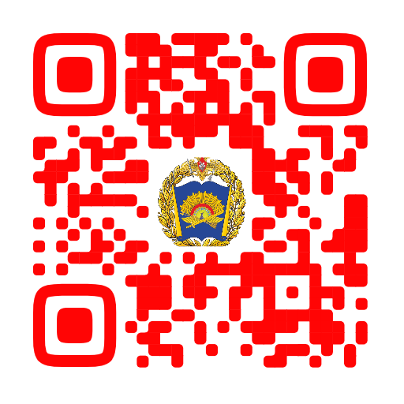 | 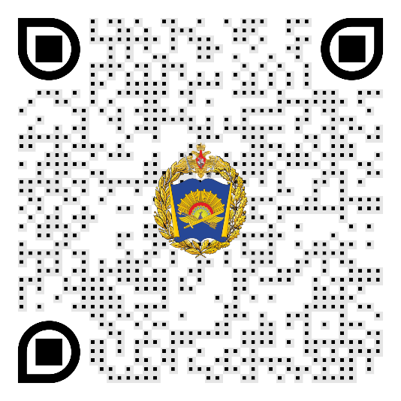
 | Телеграмм канал
QR код | 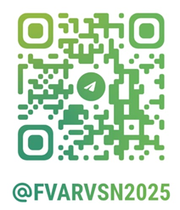
FVA:\L:\ПРОФОРИЕНТАЦИЯ 2024-2025\1_ОБЩАЯ ИНФОРМАЦИЯ\ 0_материал для агитатора\Ссылки и QR коды 2024-2025.docx

